
申报编号：2012026

中国高等教育文献保障系统
CALIS全国农学文献信息中心研究项目
结题报告

项目名称：基于Human Library的地方高校图书馆读者服务模式研究

研究

项目类别：G类：用户为导向的学科化资源与服务创新研究

申请单位：河北农业大学图书馆
邮政编码：071001
通信地址：河北保定市河北农业大学图书馆
主 持 人：朱立红
电 话：13730468096
传 真：0312-7521549
电子信箱：zhulihong9009@126.com
申报日期：2013.5
CALIS全国农学文献信息中心
2010年制
- 简表
申请单位 | 单位名称 |  | 河北农业大学图书馆
申请单位 | 所在地 |  | 河北省保定市河北农业大学图书馆
申请单位 | 网 址 |  | http://www.hebau.edu.cn
项目主持人情况

姓名 |  | 朱立红 |  |  | 性别 |  | 女 |  | 出生日期 |  | 1970.7
最后学历  与学位 |  | 本科  学士 |  |  | 专业技术  职务 |  | 馆员 |  | 从事专业 |  | 图书情报
联系电话 |  | 13730468096 |  |  |  |  | 传真 |  | 0312-7521549
电子邮件 |  | Zhulihong9009@126.com
参加人员情况
项目组主要成员 | 姓名 |  |  | 专业技术  职务 |  | 所在部门 |  | 从事专业 |  | 项目中  的分工 |  | 签字
项目组主要成员 | 朱立红 |  |  | 馆员 |  | 流通部 |  | 图书情报 |  | 主持人
项目组主要成员 | 曹冰 |  |  | 副研究馆员 |  | 期刊阅览 |  | 图书情报 |  | 主研
项目组主要成员 | 张凯 |  |  | 馆员 |  | 信息部 |  | 图书情报 |  | 主研
项目组主要成员 | 刘晓 |  |  | 馆员 |  | 办公室 |  | 图书情报 |  | 主研
项目组主要成员 | 张萌 |  |  | 助理馆员 |  | 流通部 |  | 图书情报 |  | 资料分析
项目组主要成员 | 王晓茹 |  |  | 助理馆员 |  | 流通部 |  | 图书情报 |  | 资料分析
项目组主要成员 | 张晓燕 |  |  | 助理馆员 |  | 期刊阅览 |  | 图书情报 |  | 资料分析
项目组主要成员 | 王欣莹 |  |  | 助理馆员 |  | 期刊阅览 |  | 图书情报 |  | 资料分析
项目组主要成员 | 焦晨星 |  |  | 助理馆员 |  | 流通部 |  | 图书情报 |  | 资料调查
项目组主要成员 | 王铭昭 |  |  | 助理馆员 |  | 流通部 |  | 图书情报 |  | 资料调查
项目组主要成员 | 赵 茜 |  |  | 助理馆员 |  | 流通部 |  | 图书情报 |  | 资料调查
项目组主要成员 | 杨 飞 |  |  | 助理馆员 |  | 流通部 |  | 图书情报 |  | 资料调查
项目组主要成员 | （根据项目情况安排人数）

基于Human Library的地方高校图书馆读者服务模式研究
（朱立红，河北农业大学图书馆）
- 研究背景、目的及意义
1.1研究背景
1.1.1 国外Human Library研究发展
Human Library原名Living Library（2010年1月官方网站将其更名为Human Library ^{[1]}）。Human Library在国内翻译为“活人图书馆”、“真人图书馆”、“借人活动”等，顾名思义是指在图书馆中借阅“活人图书”（living books）。读者依照其借阅规则先预借感兴趣的“活人图书”，再在特定时间内以特定的方式来完成“活人图书”的“阅读”，从而实现外借（阅读与交流）目的。Human Library 2000年起源于丹麦，由反暴力活动家罗尼.勃格 Ronni Aberger）首次在丹麦罗斯基勒音乐节(Roskilde Festival)上发起。在那次音乐节活动中勃格共组织了75本“活人图书”，结果每本“活人图书”都大受欢迎，Human Library便由此诞生。诞生后他首先在欧洲传播，主要集中在丹麦、挪威、匈牙利、英国、芬兰等国家，举办场所主要在社区图书馆和公共图书馆。之后迅速向大洋洲、北美洲、南美洲、大洋洲、澳洲、亚洲传播，主要集中在美国、加拿大、澳大利亚、日本等发达国家，现已遍布世界各个国家，举办场所主要在公共图书馆、庆典、展览会、会议、博物馆、学校等^{[2]}。澳大利亚由于得到了政府资助成为第一个建立永久真人图书馆的国家。2007年,美国阿肯色州州立大学图书馆真人借阅的举办,开始了Human Library在北美的正式发展。2008年12月Human Library正式登陆日本,并在东京、京都得到广泛传播。2009年12月13日,日本京都的明治大学举办了真人借阅活动。此次活动主要推出了盲人、聋哑人、同性恋者、素食主义者及嗜酒者等20本图书,借阅时间为30分钟。据Human Library官方网站的不完全统计，截至2010年11月12日国外已有50多个国家和地区举办过257场这样的活动。尤其是2007年之后，更是进入了发展的高潮阶段。2000—2005 年举办活动的国家主要集中在欧洲，2006—2009年，澳大利亚、美国、加拿大、日本等发达国家也纷纷加入进来。这种由民间组织举办的Human Library活动，从2005年开始逐渐被移植到图书馆服务中^{［3］}。
国外最早举办Human Library 活动的大学是匈牙利的赛格德大学，在2005、2006、2007年连续三年举办该活动。之后越来越多的大学图书馆开始尝试举办Human Library活动，在2010年就有包括加拿大的阿卡迪亚大学、多伦多汉博大学、泰国皇家理工大学、美国维尔京群岛大学等13所大学举办了Human Library活动。加拿大的道格拉斯学院举办了加拿大的首次Human Library活动，并且该活动成为欧洲人力图主动打破陈规的典范。在2010 年该学院与 Copuitlam 公共图书馆合作，推出30本图书，主题涉及人类学、社会学、音乐、考古学、精神卫生的法律和政策、缝纫、美食烹饪等方面。网站公布了真人图书的志愿者姓名、主题、可借阅时间和E－mail地址，大部分真人图书愿意与读者共同商定借阅时间。美国阿肯色州立大学图书馆在2007年秋季学期举办了第一次Human Library，之后每学期举办一次。大学图书馆此活动的发起源于对拓展校园内不同文化间交流的需要，给学生提供了极好的机会去访谈与他们完全不同的人、更好的理解不同的文化与人生，实现了将书与人的含义更好地融合为一体，满足了当今信息社会下人与人之间精神交流的需求，促进了人与人之间的理解，促进了社会的稳定与和谐。同时Human Library活动也扩大了图书馆阅读内涵，创新了馆内读者服务模式，为图书馆在信息社会的服务与发展提供了新的服务思路与模式。
1.1.2国内Human Library研究发展
2008 年10月由上海交通大学承办的“2008数字图书馆前沿问题高级研讨班”上，美籍华裔图书馆学专家曾蕾首次将Human Library 活动引入中国，向国人介绍了这一新的服务理念。当时国内的图书馆人表现出极大的热情,现场异常火爆。虽然目前Human Library在国内才刚刚起步，只有为数不多的高校图书馆进行了尝试，还存在着一定的问题需要完善和改进。
我国最早推行Human Library活动的是上海交通大学图书馆。2009年3月上海交通大学图书馆正式启动Human Library服务（服务活动被命名为“鲜悦Living Library”）^{［4］}，并且将之作为图书馆IC2创新支持计划众多品牌中的经典板块之一。2010年6月通过校园征集，“鲜悦Living Library”拥有了自己的LOGO；到2011年4月已成功举办21期活动，Living Books既有上海交大校园内的优秀老师和学子，也有社会各界贤能人士，馆藏日益丰富。2009年3至6月份，上海交大图书馆先后举办了6期Human Library活动，宗旨为“以人为书、分享智慧、交大薪火、传承你我”,主要包括：留学、英语、工作(实习)、考研、科研5个方面的主题，主要是利用图书馆这一平台，在读者和“图书”面对面的自由交流中，由“图书”为读者指点迷津，解决学术等方面的困惑，加速科研人才的成长。该活动每期推出4本Living Books“图书”供读者借阅交流，借阅完毕后,读者填写书评，时间安排在每周三下午,借阅时间为45分钟并计划以常态机制面向全校开展。以期通过这种即时交流、分享与启迪，有益于培养出一批批富有创新精神、充满活力的特色人才^{［6］}。
2009年石家庄学院图书馆在其读者协会内部举办了Human Library活动。活动中共有17本“图书”，3月中旬在协会内部交流，5月底开始面向全院借阅^{［7］}。2010年12月石家庄学院又开展了Human Library活动，推出6本图书，包括“专接本考试”、“快乐求职”、“青春创业”、“丹青妙笔”、“史海钩沉”、“自学导演”等方面的内容，最初主要在读者协会会员中挑选书目进行借阅,现已有将近百份借阅记录,后发展到面向全院师生读者招募专题图书,现已有近百本真人图书资源,面向全院学生开放，有读者协会进行管理。
2009年5月,上海同济大学图书馆将Human Library活动纳入到第五届读者服务月活动中，以“同舟共济,分享新知Human Library”为题，主题包括职业规划、科学研究、出国留学、考级考证大学生活5本书目,借阅时间不超过45分钟^{［8］}。真人书”的来源是各领域的专家、学者、社会人士以及身边的老师和同学，其活动的宗旨是“人生犹如一本书,而每个人都是一本行走的书,每个人都有一个精彩的故事,一段丰富的经历,与君一席话,胜读十年书”。
2009年7月,在华中科技大学举办的数字环境下图书馆前沿问题研讨班再一次开展了真人借阅活动,这次主题趋向于多元化,主要涉及人际交往、成长经历、历史传说、摄影、美食、析梦等方面,共推出13本书,书目更为新颖独特,其中包括白皮书、独行侠、旅行家、美食者、行者、学徒工、经纪人、第三只眼等^{［9］}。基本上读者还是希望谈专业,所以,图书馆专业方面的书借阅率较高。
2010年4月，大连医科大学开展了首期Human Library活动，推出了6本“图书”，主题为让知识活起来！图书馆招募有特殊兴趣爱好、宗教信仰或有特殊经历的志愿者作为“图书”，每本外借半小时，读者可以随时提出各种问题，以达到交流沟通、增强理解及消除偏见的目的。
2011年11月广州外贸大学图书馆首次尝试了Human Library服务活动，安排在一个咖啡屋里举行。提供了5本“真人书”，每本书都有书名、书摘、标签和馆藏地。真人书分别由1名校长及4名不同学科的教授组成 。在典雅的咖啡屋里，80多名读者与图书畅快交谈，解读和分享着各种关于人生道路、求学就业、科学研究方面的问题，服务规则是全免费而且为保护个人隐私实施了人性化管理（可以拒答或随时离开）。
2012年9月南京师范大学“真人图书馆”开馆（见附录二），这个图书馆里的图书都是活生生的人，他们以自己的个人经历为主要内容，与读者分享，讲述自己的故事。今天到场的11位“真人图书”有跨界研究、拿下数学、应用数学、计算机硕士三学位，数学、历史博士双学位的南京大学高数老师吴朝阳；用13天，搭了25辆顺风车，走了3700多公里，从南京到乌鲁木齐，没花一分钱的南师大校友胡蓓蕾；高考状元、防艾义工、募集百万慈善赞助建立基金会的南京大学生侯印国；国学奶爸，图书银行创始人，助念网发起人，南京师范大学校友杜亚明；“旷课”去非洲做义工，克服种种困难，经历各种异国趣事的南京师范大学学生袁珊珊等……
此后江苏大学、北京建筑工程学院图书馆、北京师范大学珠海分校图书馆^{［9］}、绍兴文理学院图书馆等也相继举办了Human Library活动，因其贴近读者需求、服务形式灵活等特点而受到读者的热烈欢迎，充分展示了这种全新的服务理念在高校图书馆读者服务之中的巨大潜力和价值所在^{［10］}。
1.2 研究目的
本研究正是借鉴国外Human Library活动的服务理念与模式，并结合当前国内地方高校图书馆读者服务需求现状，探讨如何更好地在地方高校图书馆读者服务中开展Human Library特色服务项目，创建面对面的学科服务模式，创建新型信息共享空间，创建独具特色的图书馆服务文化，推行图书馆阅读疗法、推进图书馆知识管理等活动，从而实现图书馆与读者双赢的最大化。
1.3 项目研究意义
Human Library是近年来国内外图书馆新兴起的一种全新的服务模式，它拓展了高校图书馆学科化服务的新领域。因为它出借的不是传统意义上的图书，而是实实在在的人。真人图书馆将人们的注意力从传统的纸张、网络、电子书的海量信息中转移开来，实现了人与人间面对面的知识交流、文化互动、角色体验的互换。由此知识不再是苍白的符号，也有了人格、有了情感、有了温度。被“出借”的人如“图书”一样以自己独特的经历和见解，同“借阅”他的读者进行交谈，回答读者提出的各种问题，在互动的过程中彼此都将得到启迪，从而达到相互沟通、增强理解、相互激励的目的。Human Library所蕴含的新型服务理念为读者提供了一个开放式沟通、交流合作的平台，也为高校图书馆提供了扮演积极角色的机会。相信不久的将来，会有越来越多的高校图书馆引入Living Library服务，为读者拓展新的服务领域。可以说Human Library项目作为一种新兴的信息资源共享平台，实现了图书馆与读者双赢的最大化。目前我国只有上海交通大学、同济大学等为数不多的图书馆引入了Human Library服务模式。但是怎样在地方图书馆做出特色的Human Library服务已成为图书馆界目前比较关注的问题。
地方高校图书馆Human Library读者服务模式的引入，对于实现了图书馆服务双赢的最大化具有重要的实践意义和理论意义。
（1）实践意义：Human Library作为图书馆一种新型的服务理念和服务方式， 给高校图书馆的服务工作增添了新鲜的血液。Human Library这种“以人为书”的交流方式突破了图书馆原有的单向型静态知识服务方式，更能激发读者的阅读兴趣，对大学生快速适应大学生活、熟悉就业求职过程、缓解精神压力、消除迷茫情绪非常有帮助，读“活人图书”在内涵上除了满足不同人群间的正常了解的需求外，还可以向知识深处发展，为专业人才之间的沟通搭建桥梁，能极大地提升读者的学习能力和学习效率，有利于实现高校图书馆中隐性知识的管理，创建新型学科知识服务模式,，实现参考咨询服务的创新，提高图书馆对读者的吸引力，强化高校图书馆在大学生教育方面的作用。
（2）理论意义:基于Human Library的高校图书馆读者服务模式的创新研究，为高校图书馆特色读者服务构建提供了良好的发展契机，透过面对面的真人接触交流与分享，从而消除偏见、彼此信任和欣赏、建立友谊，缔造社会互相尊重的对话和关怀文化，对于完善高校图书馆的“以人为本，服务至上”的服务理念与服务精神，强化高校图书馆服务功能具有重要的现实理论指导意义和推动作用。
第二章 研究内容、思路及创新点
2.1 研究内容
Human Library是近年来闻名国外图书馆界的一种新的读者服务方式，它拓展了图书馆学科化服务的领域。Human Library是近年来国内外图书馆兴起的一种全新的服务方式，它出借的不是传统意义上的图书，而是实实在在的人。被“出借”的人如“图书”一样以自己独特的经历和见解，同“借阅”他的读者进行交谈，回答读者提出的各种问题，在互动的过程中彼此都将得到启迪，从而达到相互沟通、增强理解、相互激励的目的。Living Library所蕴含的新型服务理念是为读者提供了一个开放式沟通、交流合作的平台，也为高校图书馆提供了扮演积极角色的机会。高校图书馆可以说是真人图书馆最好的载体，它作为图书馆创新服务形式，发展潜力巨大。但由于Human Library在我国起步较晚，中国“真人图书馆”目前仍然是一个尚待普及的概念。因为大学里面的年轻人是最容易接受这样的新生事物，同时通过参与他人人生经验的分享，对于人生经验还不够丰富的大学生来说，会有较大的帮助。同时，真人图书馆本身也是对于传统图书馆模式的一种创新。目前，我国只有上海交通大学、同济大学等为数不多的图书馆引入了Human Library服务模式^{[4]}。但是怎样在地方图书馆做出特色的Human Library服务成为目前较受图书馆界关注的热点问题之一。本研究的Human Library读者服务模式主要为以下几点：
（1）创建面对面的学科服务模式
学科化服务是图书馆界为了适应新的信息环境，以用户为中心而推行的。以往的图书馆学科化服务是以学科馆员为主体对读者提供服务，而Human Library以读者为主体，借助图书馆这一平台，由学科馆员作为活动的组织者，采用读者自我教育的模式，选取读者感兴趣的话题，依托大学科研院所内的人才优势，鼓励广大用户提供志愿服务。在活动中，“图书”志愿者用自己的专业知识和经验给他人以启迪，弥补学科馆员专业知识的不足。而学科馆员也可作为“图书”，在信息资源的利用上给读者以帮助。这样彼此发挥各自的优势，满足了不同读者个性化的服务需求。随着该活动的广泛开展，近年来世界上越来越多的大学图书馆将其应用到学术领域，用于体现其知识性和专业性。如加拿大Douglas College的The David Lam library Living Library活动主题涉及人类学和社会学、考古学和古生物学、能源保护、教育心理学等30多个学科领域^{［5］}。“走进学科、走进用户”是新时期高校图书馆所面临的服务课题。高校图书馆可基于Human Library所具有的面对面交流互动进行学科服务的特点，将用户希望得到的学科服务记录下来，直接寻找与联系相关的学科教授、专家与学者，为用户与学科专家之间建立联系。这样既创建了新型的学科服务模式，同时也提高了学科服务的效果及用户的参与度和服务的影响力。高校图书馆作为学习与科研、创新与分享、文化与传承、静态与互动的知识文化环境与交流平台，在建设“Human Library”的过程中更应注重学科化、专业化的建设。
（2）创建新型图书馆信息共享空间模式
高校图书馆创建新型信息共享空间时，可参考Human Library的人与人之间直接交流互动的活动方式，以适应大学教学与科研、学生与教师多样化的信息需求为主要目标，支持用户开放式学习与教学，满足一站式获取资源与服务的要求，提供用户相互交流、学习的空间与场所，发挥图书馆的信息共享空间与交流平台的职能。因此Human Library活动方式为信息咨询服务提供了新的视角。“一方面所有馆员都可以尝试做‘Human Books’,把自己所熟悉关注的主题作为标签，请读者根据自身兴趣预约借阅；另一方面读者之间可以互助咨询。图书馆可以招募对相关文献资源有独到心得的读者做‘Human Books’，为读者互相学习、互相帮助搭建平台。”这种Human Library的双向交流活动使交流双方都能在活动中受到启发，增长见闻，其形式更活泼生动，内容也更丰富宽泛。这样多元化充满个性的信息咨询方式为传统的信息服务注入了新的生命力。
（3）创建独具特色的图书馆服务文化模式
高校图书馆要创建独具特色的服务文化理念，依托高校人才济济的优势，倡导高校图书馆用户（教授、专家学者、学生）的志愿服务精神，鼓励用户之间的沟通与合作、交流，形成良好的互动学习氛围，创建更加亲和与活跃的校园文化和服务文化，以更好地发挥高校图书馆第二课堂的职能。活动中与大学生具有相同背景的‘Human Books’，通过人性化的借阅管理，进入阅读过程。相同的生活学习背景，相似的人生经历，共同的奋斗目标，加上成功的‘Human Books’丰富灵活的思想表述，相关背景的亲和力，现身说法的感染力使大学生在阅读中获得心灵的慰藉，达到精神的共鸣的同时得到真实的有人情味的智慧分享，受到激励。这种同辈教育的方式对大学生具有最现实的教育意义。
（4）创建满足读者阅读与交流需求的新模式
Human Library项目是社会阅读和交流的新形式.这种方式改变了传统阅读和网络阅读中对文字、信息、符号的获取单方面的心理过程模式，节省了信息出版、发布的中间过程，通过面对面的沟通，使信息在互动中产生巨大的社会效益”^{[6]}。很多读者反映，读“活人图书”对提高自己的阅读兴趣、快速适应大学生活、熟悉就业求职过程、缓解精神压力、消除迷茫情绪非常有帮助。Human Library在内涵上除了满足不同人群间的正常了解的需求外，还可以向知识深处发展，为专业人才之间的沟通搭建桥梁；也可以向灵魂深处探寻，解决一些人的心灵困惑。形式上除了完善现有的借阅方式，还应该拓宽“活人图书”类型，增加主题丰富度。也就是说，图书馆在采访活体资源的时候应充分重视大学生的阅读需求,挑选符合大学生阅读习惯的活体书,从而帮助青少年从小树立开放、自由、宽容的文化理念；也可以尝试与其他形式的组合式发展，如与阅读疗法、知识管理等理论与实践的交叉融合，从而增加活动的适应能力，实现这些先进理念的共同发展。
Human Library项目的具体实施组织形式主要是：①了解用户需求,采集并筛选质量优良的Human Book。“图书”可以是专家、学者，也可是读者身边的学长或同学，只要他有一技之长，愿意与他人分享，都可以成为“图书”。“图书”经图书馆审核后，根据“图书”的特长进行编目；②对Human Book进行编目。根据特长和经历，标注适当的标签揭示其内涵，并上网公布；③公布活动海报。通过多种渠道向广大读者公布本期的活动方案，方便读者有计划、有针对性地参加借阅活动；④对编目好的“Human Book”按图书馆的流通规则进行流通借阅。读者选择自己感兴趣的“书籍”， 根据预约情况向作为“图书”的志愿者通报，在规定的时间内在图书馆合适的位置阅读“书籍”，时间控制在 30—45 分钟为宜；⑤ 建立评价反馈机制。“阅读”结束后可要求读者根据自己的“阅读经历”向学科馆员提交反馈意见。学科馆员做好交流记录，完善相关档案标签、收集读者反馈意见、做出评估、鉴定等工作。只有建立一定的评价反馈机制，才能充分反映活动开展的状况和效果，是否满足读者实际需求，哪些方面是受读者欢迎的，哪些方面是值得改进的。因此，在Human Library活动结束后，必须建立一定的评价反馈机制，从而保证活动顺利有效的开展。
总之，基于Human Library的地方高校图书馆读者服务模式的研究内容主要包括以下两点：
（1）地方高校图书馆Human Library服务读者意愿调查；
（2）地方高校图书馆Human Library读者服务模式研究
2.2 研究思路
通过查阅国内外相关文献，比较国内外Human Library服务活动的发展与研究现状，并结合国内高校图书馆读者服务现状，在参照河北农业大学图书馆及其他部分驻保高校读者对开展Human Library活动的意向调查的基础上，积极探讨在地方高校图书馆开展Human Library特色活动的服务模式与管理对策，以更好地发挥高校图书馆服务育人的功能。
2.3 创新点
Human Library目前在高校图书馆的开展尚处于摸索阶段，本项目研究在借鉴国内外Human Library服务理念与服务模式的基础上，结合国内目前部分高校图书馆读者意向调查现状，探讨了利用Human Library项目在地方高校图书馆读者服务中如何构建面对面的学科服务模式，构建新型信息共享空间，创建独具特色的图书馆服务文化，推行图书馆阅读疗法、推进图书馆知识管理等活动，以期为指导我校及其他高校图书馆Human Library读者服务创新模式的构建及提供借鉴和参考。
第三章 研究过程、方法及步骤
3.1 研究过程
对包括河北农业大学在内的5所驻保高校为例，通过问卷调查、电话约谈及走访调查的方式，调查了当前地方高校图书馆Human Library读者服务活动意向与建议——→分析不同年级、不同学历、不同专业、不同性别学生的活动意向情况，获得读者的相关活动诉求,包括活动时间、活动地点、活动方式、活动主题及活动资源与宣传等一手资料；利用中国知网检索相关文献，结合具体个案分析——→探讨如何在地方高校图书馆的读者服务中，更好地利用Human Library项目来创建面对面的学科服务模式，创建新型信息共享空间，创建独具特色的图书馆服务文化，推行图书馆阅读疗法、推进图书馆知识管理等活动。通过Human Library项目的开展来实现地方高校图书馆服务双赢的最大化。
3.2 研究方法
本研究主要采用了理论分析与定性分析相结合、比较研究与调查研究、个案实证案例研究相结合的研究方法。
第四章 结论与建议
由于Human Library 活动传入中国的时间较短，国内图书馆Human Library活动还处于初级阶段，各高校图书馆应在此基础上进一步深化和发展，从更专业的角度对活动进行细化，以促使Human Library活动逐渐走向成熟，发挥其最佳效果。目前Human Library在国内可持续发展存在的问题主要有：（1）缺乏统一的真人图书馆活动规范。国内部分高校图书馆都只在开展此活动的具体环节进行了积极探索与实践，但高校图书馆间开展活动的具体标准与规则却存在较大差异；（2）高校图书馆各组织间缺乏交流、资源共享与合作；（3）宣传推广力度不够，导致参与面小，活动主题狭窄；（4）真人图书资源紧缺，缺乏“真人图书”资源库等。由此我们依据调查结果,参照国内外高校图书馆的成功经验与实践体会，对我国地方高校图书馆开展Human Library读者服务活动的常见问题提出了相应对策与建议，主要是就创建面对面的学科服务模式，创建新型图书馆信息共享空间，创建独具特色的图书馆服务文化，推行图书馆阅读疗法，推进图书馆知识管理，加强Human Library服务管理制度，Human Library保存机制，Human Library服务评价体系，Human Library服务组织模式的设计思路等方面提出了相应对策与建议，以促进Human Library服务更科学有序地在地方高校图书馆中开展及实现图书馆服务双赢的最大化。
第五章 支撑材料
已撰写论文1篇（待发，见附录一）：
基于Human Library的地方高校图书馆读者服务模式研究

附录二 ：真人图书馆读者意愿调查问卷
附录三： 以下几则照片是笔者从百度网页上选取的南京师范大学等开展真人图书馆活动的现场留影（仅供参考）。

参考文献
[1] 熊太纯.国外“Living Library” 服务进展研究[J].图书馆学研究,2010,(7):97-99.
[2] 张琳.国内Human Book资源发展现状、问题与对策[J].图书馆,2012,(6):105-107.
[3] 杨兰芝,刘庆.Human Library:高校图书馆服务的新视野[J].情报科学,2012,(5):681-683,688.
[4] 柯丹倩.Living Library组织模式与核心理念对图书馆创新的启示[J].图书馆建设,2012,(4):58-61.
[5] 陆和建.Living Library发展前景探析[J].图书馆建设,2013,(3):84-86.
[6] 上海交通大学图书馆网站.[2010-6-26].http://www.lib.sjtu.edu.cn/welcome.do.
[7]中国图书馆学会.Living Library 活动成功登陆石家庄学院图书馆.[2010-2-27].http://www.lsc.org.cn/CN/News/2009-12/EnableSite_ReadNews1616940901261324800.html.
[8] 同济大学图书馆网站.[2010-6-26].http://www.lib.tongji.edu.cn/.
[9] 北京师范大学珠海分校图书馆网站 .[2010-6-26].http://library.bnuep.com/.
[10] 唐野琛.我国真人图书馆发展现状、问题及对策研究[J].图书馆建设,2013,(1):45-48.

附录一 ：
基于Human Library的地方高校图书馆读者服务模式研究

朱立红（河北农业大学图书馆）

[摘 要] Human Library作为新兴事物，是对图书馆读者服务的完善与补充。目前国内已有少数高校图书馆开展了此项活动。本文章结合国内地方高校图书馆调查的实际情况，对该活动在国内图书馆的可行性进行了探讨，并尝试构建一个适合中国地方高校图书馆运行的Human Library服务模式。
[关键词] 高校图书馆Human Library读者意愿调查 服务模式 建设对策
Human Library(原名Living Library在国内翻译为“活人图书馆”、“真人图书馆”、“借人活动”等)是近年来国内外兴起的一种新式的服务理念和服务模式，是指在图书馆中借阅“活人图书”（living books）。最早Human Library起源于丹麦 ，后来在西方得以迅速发展，先后从欧洲传到大洋洲、北美洲和亚洲的20多个国家，在10年的时间里，该活动已经成功举办了几百场^{[3]}，已经风靡欧美，正有风靡世界之势。国外Human Library活动的举办方多为图书馆，他们先招募“活人图书”志愿者，再根据其特长和经历编目，然后制定相应的借阅规则，供读者借阅^{[3]}。高校图书馆无论从组织、管理到资源方面都具备完善的体系，对于推行Human Library服务具有得天独厚的优势，它能实现将书与人的含义更好地融合为一体，真人图书馆作为新型的信息资源服务平台，满足了当今信息社会下人与人之间精神交流的需求。
1国内地方高校图书馆Human Library读者意愿调查分析
本课题组于2012年9月-2013年3月，以Human Library为主题，以5所较大驻保高校图书馆的读者为调查对象，开展了两次随机问卷调查和实地走访调查，调查期间共发放调查问卷500份,回收492份,回收率达98.4%。调查数据分析主要体现在以下几方面；（1）被调查的本科生读者中有参与意向的人数占本科生读者总人数的93.1%；被调查的研究生读者中有参与意向的占其94%；被调查的教师读者中有参与意向的人占其53.4%；被调查的教辅人员中有参与意向的人占其39.1%；其他人员占其18.18%；另外有118人次的读者提出了宝贵的意见和建议,占总人数的23.98%，表明大学生读者还是对该类活动的开展表现出强烈的需求意愿。（2）被调查的读者中有58%的人常来图书馆(每周来3次以上),23%的人是每星期来1-2次,还有19%的人是偶尔来图书馆(每星期来1次以下)，这表明图书馆是举行该类活动的理想场所。（3）被调查者中男性有215人,占43.7%；女性有277人，占56.3%，女性读者参与意向略高于男性。（4）被调查者中听说过真人图书馆概念的有11人，没听说过有481人，占总人数的约98%。愿意参加真人图书馆活动的读者有325人，占66.1%；可能参加的人有111人，占22.6%；表示不愿意参加的人数为56人，占11.4%。并且可能参加的读者表示将会受到真人图书质量、宣传活动及举办方及举办地点设置等基础性工作影响的占88.75 %，大部分人表示将依照自己的个人兴趣而选择参加与否，存在着一定的不确定因素。因此做好真人图书馆建设初期的基础性工作尤为重要，它可以提高读者的认知度和认同度，对真人图书馆的参与积极性。（5）结果显示学生对图书主题的喜爱与需求程度略有不同，其中需求创业或就业达人“图书”所占比例为64.12%，文化达人为61.07%，学习达人为56.07%，旅行达人占45.8%，音乐达人占31.22%，学术牛人占47.46%。反映了目前大学生读者最关注的就业、考学及生活需求现状，为此高校图书馆在筛选“图书”环节时要重点依据本校读者的现实需求。（6）在被调查的学生读者中，不同年级读者愿意参加活动的比例也各异：大一学生约为13.73%，大二是27.11%，大三是23.47%，大四是3.25%，研究生为12.44%。由此看来不同年级读者的知识结构与层次、动机与心理、阶段兴趣与需要存在明显差异。从数据看，大二和大三的读者将会成为高校真人图书馆活动的主要参与者。（7）有85%以上的读者表示参与活人图书活动目的是出于增长见识、寻求协助以及希望和别人聊天、交友；（8）有90%以上的读者表示阅读每本真人图书的时间大约规定在45分钟为宜；（9）有87%的读者表示希望阅读“真人图书”的形式是由“真人图书”先讲述他的故事，再回答借阅者提出的问题；（10）有90%的读者表示举办真人图书馆的意义是增进对特殊群体的了解，增进与陌生人的交流与沟通，接触新鲜事物；（11）有95%的读者认为真人图书馆能够吸引读者的原因是面对面的双向互动与实时交流、轻松的阅读活动以及畅所欲言的谈话内容；（12）有80%的读者认为真人图书馆健全管理的方法有建立读者反馈机制、建立读者资料库并做好读者借阅交流记录、听取真人图书的反馈意见，不断改进服务方式。
2基于Human Library的地方高校图书馆读者服务模式
Human Library（真人图书馆）是一种基于对话的以鼓励对话、减少偏见和促进理解为目的的创新服务形式。Human Library起源于2000年的丹麦，虽然Human Library活动传入中国的时间比较短，但接受的多为高校图书馆，因为高校中有大量的具有较高文化素质、思想开放、容易接受新鲜事物的大学生，使图书馆有稳定的读者人群作为活动保障，因此比较容易开展这样新型服务。本研究主要是尝试通过读者Human Library活动需求意愿现状来探索建立一个符合我国地方高校图书馆的服务模式。本研究基于Human Library的读者服务模式主要分为以下几点：
2.1 创建面对面的学科服务模式
学科化服务是图书馆界为了适应新的信息环境，以用户为中心而推行的。以往的图书馆学科化服务是以学科馆员为主体对读者提供服务，而Human Library以读者为主体，借助图书馆这一平台，由学科馆员作为活动的组织者，采用读者自我教育的模式，选取读者感兴趣的话题，依托大学科研院所内的人才优势，鼓励广大用户提供志愿服务。在活动中，“图书”志愿者用自己的专业知识和经验给他人以启迪，弥补学科馆员专业知识的不足。而学科馆员也可作为“图书”，在信息资源的利用上给读者以帮助。这样彼此发挥各自的优势，满足了不同读者个性化的服务需求。随着该活动的广泛开展，近年来世界上越来越多的大学图书馆将其应用到学术领域，用于体现其知识性和专业性。如加拿大Douglas College的The David Lam library Living Library活动主题涉及人类学和社会学、考古学和古生物学、能源保护、教育心理学等30多个学科领域^{［5］}。“走进学科、走进用户”是新时期高校图书馆所面临的服务课题。高校图书馆可基于Human Library所具有的面对面交流互动进行学科服务的特点，将用户希望得到的学科服务记录下来，直接寻找与联系相关的学科教授、专家与学者，为用户与学科专家之间建立联系。这样既创建了新型的学科服务模式，同时也提高了学科服务的效果及用户的参与度和服务的影响力。高校图书馆作为学习与科研、创新与分享、文化与传承、静态与互动的知识文化环境与交流平台，在建设“Human Library”的过程中更应注重学科化、专业化的建设。
2.2 创建新型图书馆信息共享空间模式
高校图书馆创建新型信息共享空间时，可参考Human Library的人与人之间直接交流互动的活动方式，以适应大学教学与科研、学生与教师多样化的信息需求为主要目标，支持用户开放式学习与教学，满足一站式获取资源与服务的要求，提供用户相互交流、学习的空间与场所，发挥图书馆的信息共享空间与交流平台的职能。因此Human Library活动方式为信息咨询服务提供了新的视角。“一方面所有馆员都可以尝试做‘Human Books’,把自己所熟悉关注的主题作为标签，请读者根据自身兴趣预约借阅；另一方面读者之间可以互助咨询。图书馆可以招募对相关文献资源有独到心得的读者做‘Human Books’，为读者互相学习、互相帮助搭建平台。”这种Human Library的双向交流活动使交流双方都能在活动中受到启发，增长见闻，其形式更活泼生动，内容也更丰富宽泛。这样多元化充满个性的信息咨询方式为传统的信息服务注入了新的生命力。
2.3 创建独具特色的图书馆服务文化模式
高校图书馆要创建独具特色的服务文化理念，依托高校人才济济的优势，倡导高校图书馆用户（教授、专家学者、学生）的志愿服务精神，鼓励用户之间的沟通与合作、交流，形成良好的互动学习氛围，创建更加亲和与活跃的校园文化和服务文化，以更好地发挥高校图书馆第二课堂的职能。活动中与大学生具有相同背景的‘Human Books’，通过人性化的借阅管理，进入阅读过程。相同的生活学习背景，相似的人生经历，共同的奋斗目标，加上成功的‘Human Books’丰富灵活的思想表述，相关背景的亲和力，现身说法的感染力使大学生在阅读中获得心灵的慰藉，达到精神的共鸣的同时得到真实的有人情味的智慧分享，受到激励。这种同辈教育的方式对大学生具有最现实的教育意义。
2.4 创建满足读者阅读与交流需求的新模式
Human Library项目是社会阅读和交流的新形式.这种方式改变了传统阅读和网络阅读中对文字、信息、符号的获取单方面的心理过程模式，节省了信息出版、发布的中间过程，通过面对面的沟通，使信息在互动中产生巨大的社会效益”^{[6]}。很多读者反映，读“活人图书”对提高自己的阅读兴趣、快速适应大学生活、熟悉就业求职过程、缓解精神压力、消除迷茫情绪非常有帮助。Human Library在内涵上除了满足不同人群间的正常了解的需求外，还可以向知识深处发展，为专业人才之间的沟通搭建桥梁；也可以向灵魂深处探寻，解决一些人的心灵困惑。形式上除了完善现有的借阅方式，还应该拓宽“活人图书”类型，增加主题丰富度。也就是说，图书馆在采访活体资源的时候应充分重视大学生的阅读需求,挑选符合大学生阅读习惯的活体书,从而帮助青少年从小树立开放、自由、宽容的文化理念；也可以尝试与其他形式的组合式发展，如与阅读疗法、知识管理等理论与实践的交叉融合，从而增加活动的适应能力，实现这些先进理念的共同发展。
3基于Human Library的地方高校图书馆读者服务策略及建议

我们依据调查结果，并参照国内部分高校图书馆开展Human Library的实践经验，对地方高校图书馆如何更好地开展此类活动提出如下建议^{[4]-[8]}:
3.1 成立专门的高校真人图书馆工作委员会
开展真人图书馆活动的过程比较简单，容易仿效学习，但要确保高质量真人图书馆活动的实施则需要有专业部门的专业指导与协助，为此笔者建议由中国图书馆学会牵头成立专门的高校真人图书馆工作专门委员会，对国内高校真人图书馆工作进行有效地指导与帮助。
3.2建立统一的高校真人图书馆工作网站
随着信息网络技术的发展，专门网站的建立已成为各单位展示自身形象、宣传工作内容、开展介绍业务工作情况的重要途径，并且为他人了解本身工作情况提供了便利。笔者认为由高校真人图书馆工作专门委员会统一建立真人图书馆工作网站，使高校间真人图书馆工作经验得以共享，使更多的人能够分享优秀的“真人图书资源”。
3.3 大力加强Human Library活动的宣传力度
前面的读者调查表明，进一步提高读者对真人读书馆的认知问题是当前高校真人图书馆建设的一项十分紧迫的任务。对真人图书馆宣传推广是图书馆建设的重要组成部分，对真人图书馆的顺利开展起着重要作用。依据这次调查竟然有约98%的读者从未听说过Human Library活动，但是通过我们的简要介绍，该服务项目竞获得了绝大多数读者的认可与期待。由于Human Library活动对国内图书馆界尚属新鲜事物，在国内的传播时间也并不很长,要想在高校图书馆成功开展此活动，首先要制定完善的宣传策略，并进行广泛的宣传介绍，让学生、老师、包括图书馆馆员都对其有初步的认识，至少了解什么是Human Library活动以及开展的作用、意义及具体操作流程。万事开头难，作为高校图书馆应有推动与开展此活动的热情，坚持不懈，长期推广下去。
3.4 依据读者现实需求，选取有价值的特色主题“图书”
在开展Human Library服务活动之前,高校图书馆应该针对不同读者的阅读需求进行调研,利用召开读者座谈会、发放读者需求调查表等各种形式来进行征询。这样做能使高校图书馆根据不同读者的需求,明确自身的采访工作,提高工作效率。高校图书馆开展Human Library活动时除了选择学生学业方面的主题外 ，还可以通过读者调查选择大学生关注的社会生活、网络热点问题以及大学生心理健康方面的主题，不断丰富主题创意与内涵，只有如此才能使Human Library活动长期地吸引读者，满足读者在多元文化背景下的多元化需求。比如我们这次调查活动中，需求创业或就业达人、学习达人、文化达人及学术牛人的比例较高。有许多读者提出了很需要一些往届毕业生为在校生提供的就业、择业、考研院校及专业选择等方面的，具信息与建议，以弥补在校期间学生实践知识的不足以及相关社会信息的严重匮乏。
3.5 注重“图书”筛选与资料保存工作
采访Living Book的工作,图书馆可以采用招募志愿者的方法，也可以积极主动挖掘、推荐、引进“图书”资源。特别需要注意的是,在征集的Living Book时应该注重其系统性,保证活体资源的连续性,使得服务科学有序的不断发展,保障其可持续发展。对于征集到的Living Book,馆内人员必须认真筛选,以确保其质量优良，要挑选素质高的Living Book,才能有助于知识的健康传播、消除偏见。馆员再进行细分编目,挑选、编排出可以提供阅读的主题，还要根据读者借阅后的反馈信息不断更新Living Book的编目信息,以便更加准确的标引Living Book。与其他类型的文献资源相比, Living Book这类资源相对比较匮乏,因此我们需要妥善保管和合理利用花费很多精力挖掘出来的Living Book。及时建立Living Book档案,对其进行科学合理的分类管理,才能避免其无谓的流失。而且Living Book作为一种稀缺资源,可以充分共建共享工作,使他们的价值发挥更大。
3.6 完善活动规则，建立保障机制，加强区域内高校间的合作
据资料分析，国内Human Library由于引入的时间较短，活动作用还偏重于参考工具书类的咨询，或一些知识分享，在深度和广度上还待挖掘和拓展。比如活动选择的主题相对狭窄，大多与学生学业有关，没有将Human Library活动的原有内涵（即减少偏见， 增进理解）发挥出来；另一方面活动组织带有随意性，活动规则和保障机制没有完善起来。由于高校图书馆是面向读者开放的服务机构，任何一项服务举措都不应该仓促推出，推出之后更不应该草草收场[4]，必须做好延续性工作。Human Library 活动作为一项新颖、富有鲜明特色的活动，尤其需要为之建立完善的活动规则和保障制度，才能保证它可持续的发展。为此高校图书馆应该在“活人图书”建设、服务方式及服务评价等方面建立相应的保障机制，以确保该活动能科学有序地以常态化形式进行。另外，目前各高校真人图书馆活动都是独自行，缺乏交流与合作，因此加强区域内高校图书馆之间的联系合作，将有助于形成高校间此类活动信息资源共享的局面。
3.7 实行志愿者鼓励机制和完善读者评估、反馈机制。
为感谢志愿者积极参加此活动，并鼓励更多的志愿者多多参与进来，可以通过评选优秀志愿者。对积极参与图书馆活动的志愿读者（所有 Living Books 均为没有报酬的志愿者）给予 “优秀志愿者”的称号并提供金钱或物质上的奖励，使他们的利他主义思想和行为得到强化，也给其他读者树立良好的榜样，有助于形成良好的校园学习风尚。在每次活动结束后，图书馆可以为他们颁发专门证书。读者反馈机制是指让读者参与到“馆藏”建设中来，及时反馈读者对此活动的想法及意见，切实根据读者的需求进行“馆藏”建设，为今后Human Library活动的可持续发展奠定坚实基础。
依据调查分析结果，并参照部分高校图书馆Human Library的实践经验与体会，对地方高校图书馆此类活动的开展我们提出如下几条建议^{[4]-[8]}:
参考文献：
[1] 熊太纯.国外“Living Library” 服务进展研究[J].图书馆学研究,2010,(7):97-99.
[2] 张琳.国内Human Book资源发展现状、问题与对策[J].图书馆,2012,(6):105-107.
[3]杨兰芝,刘庆.Human Library:高校图书馆服务的新视野[J].情报科学,2012,(5):681-683,688.
[4] 柯丹倩.Living Library组织模式与核心理念对图书馆创新的启示[J].图书馆建设,2012,(4):58-61.
[5]以人为书,与/牛人0面对面交流. [2010-02-26]. http: //www. lib. sjtu. edu. cn/view. do? id=2167.
[6] Activities. [2010-01-10]. http: //human- library. org/activities. htm.l
[7]TheHistory ofTheHuman Library. [2009-12-26]. http: //human-library. org/the-history. htm.l
[8]王君学; 宋馨华.Human Library发展概况研究[J].图书情报工作,2010,(13):91-94.
附录二：
真人图书馆读者意愿调查问卷
亲爱的读者：
您好！
Human Library (原名 Living Library) 是近年来国内外最新兴起的一种新型服务理念和服务模式。它是以活体图书 （living book）——即人，以图书的方式出借，是21世纪初期西方兴起的一种基于对话的教育活动。只要他愿意和其他人一起分享他的经历, 任何人都可以成为“Living Book”。为积极推进和完善这种新型读者服务方式，提高图书馆服务质量，现进行读者活动意愿调查，希望得到您的支持和配合。谢谢！
河北农业大学图书馆调查小组
2012年10月
每个人都是一本书，面对社会竞争的巨大压力，很多时候你可能会因学习与生活而感到疲倦、无聊与孤单。但你可曾想起人生的乐趣其实很多源于人与人之间短暂的邂逅、温暖而快乐的交流与心灵的沟通。让真人图书馆引领你与独具特色的陌生人来一次短暂的约谈吧。这不是普通的遇见，更不是交友或联谊，而是一种特殊意义上的“阅读”，因为你即将遇见的人是一本“真人书”，你即将读到的内容却是对方用生命撰写的人生经验与感悟，愿与你分享，助你成长。
1.您的性别：□男，□女
2.您的专业：□文科类，□理科类
3.您的类别：□大一学生、□大二学生、□大三学生、□大四学生、□研究生
4.您到图书馆的频率：□经常，□偶尔，□极少，□没去过
5.您参与活人图书活动将是出于以下何种目的（可多选）：
□增长见识，□锻炼自己的沟通能力，□扩大自己的社交圈子，□寻求协助□出于好奇，□希望和别人聊天、交友，□其他；
6.何种因素将最直接影响你是否参加真人图书馆活动？
□个人兴趣，□宣传力度，□真人图书的质量，□举办方和举办地点，□其它因素
7.如果学校计划开展真人图书活动，你愿意参加吗？
□很愿意，□愿意，□一般，□不愿意，□很不愿意
8.你希望以何种形式阅读“真人图书”？
□“真人图书”自己讲解个人的故事，□“真人图书”解答读者的提问，
□“真人图书”先讲述自己的故事，借阅者再提出问题，□其它
9.你阅读每本真人图书的时间大约持续多久：
□30分钟，□ 45分钟，□60分钟，□60分钟以上
10.你对下列那种真人图书主题比较感兴趣？（可多选）
□生活保健、人际交往，□学习方法，□专业类，□阅读与赏析，□艺术，□旅行，□考试，□求职，□就业，□其它
11.你认为举办真人图书馆的意义有（可多选）：
□增进对特殊群体的了解，□增进与陌生人的交流与沟通，□接触新鲜事物，□毫无意义，□其它
12.你认为真人图书馆能够吸引读者的原因是（可多选）：
□面对面的双向互动，实时交流，□轻松的阅读活动，□新颖的真人图书，□畅所欲言的谈话内容，□真人图书独特的内容，□不会有图书馆员的打扰
13.你认为真人图书馆应采取以下哪种方式进行管理更好些（可多选）：
□笔录读者与真人图书的交流过程，□建立读者反馈机制，□建立读者资料库并做好读者借阅交流记录，□对读者与真人图书的对话进行录音，□听取真人图书的反馈意见，不断改进服务方式。

附录三 ：
以下几则照片是笔者从百度网页上选取的南京师范大学等开展真人图书馆活动的现场留影（仅供参考）。
1.活动前读者调查：图（1）、图（2）
（图一）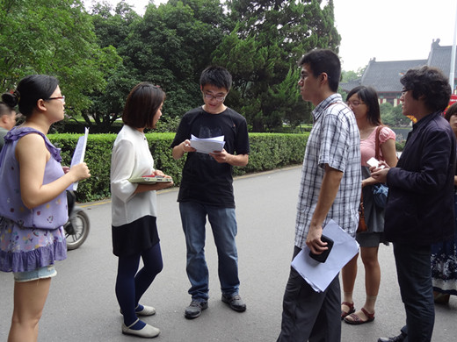
（图二）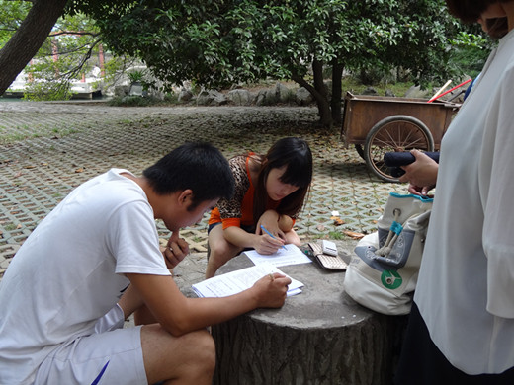

2.活动现场留影：
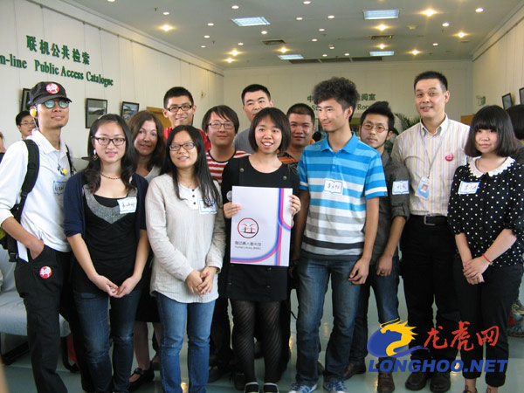

3. “真人图书馆”活动现场，“真人图书”与读者交流
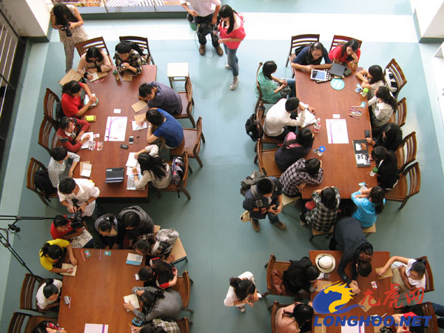

4. “真人图书”杜亚明与读者分享自己的经历 。

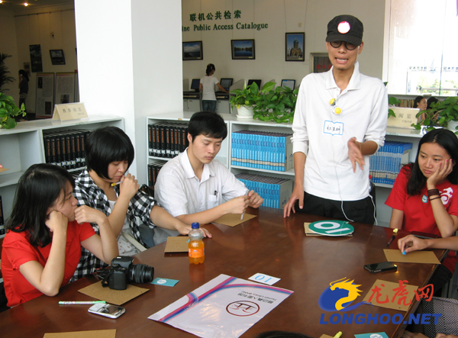

5. “真人图书”袁珊珊讲述自己在非洲做义工的经历。
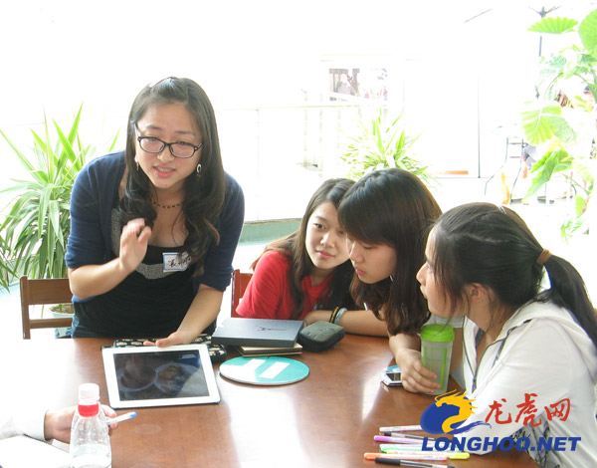

6. 读者在观看“真人图书”。
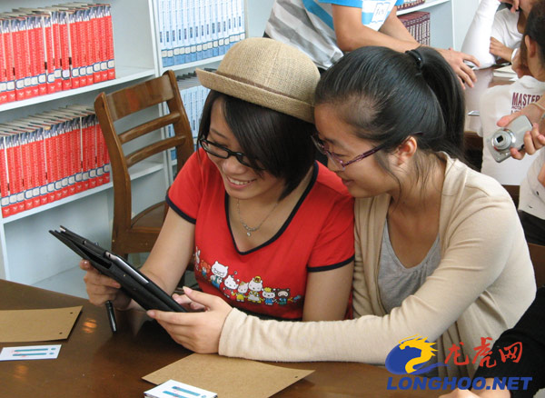

7. “真人图书”与读者交流。
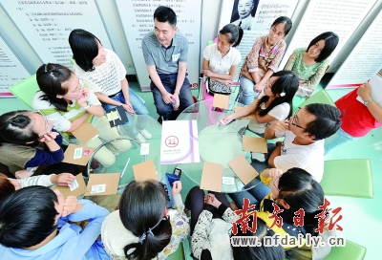

8. “真人图书”与读者交流。
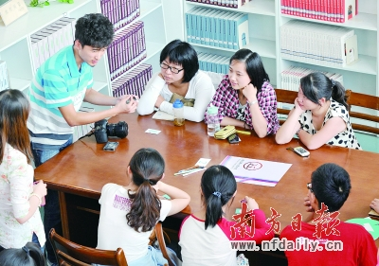

附录四：（含专家验收表）
专家验收表
项目名称 | 基于Human Library的地方高校图书馆读者服务模式研究
主持人 | 朱立红 |  | 职务/职称 |  | 馆员
所在单位 | 河北农业大学图书馆
专  家  意  见 | 内容：Human Library（译为真人图书馆或活人图书馆）作为一种基于对话的图书馆创新服务理念与服务模式，是当前国内外图书馆界的最受关注的研究热点之一。该项目主要以地方高校图书馆Human Library读者意愿调查为切入点，采用文献与问卷调查相结合、理论分析与定性分析相结合、比较研究与调查研究相结合、个案实证分析研究相结合的方法，结合现阶段读者需求特点，提出了基于Human Library的地方高校图书馆读者服务模式与对策，对拓展高校图书馆学科化服务新领域和提升读者服务质量具有较好的研究意义与研究价值。  创新性：该课题所提出的地方高校图书馆Human Library读者服务的创新模式——“创建面对面的学科服务、创建新型图书馆信息服务共享空间、创建独具特色的图书馆服务文化、推行图书馆阅读疗法、推进图书馆知识管理”将会对地方高校图书馆读者服务工作的拓展与改进具有较强的针对性、实用性与指导性。  结论：该研究选题新颖、研究思路清晰、方法得当、论证严谨、支持研究的资料齐全、结论真实可信，已经达到了课题设计的要求和研究任务的预期目标。该项目研究填补了国内图书馆对该方面研究的空白，达到了国内领先水平。  经专家验收组研究一致认为该项目研究成果已经完成CALIS全国农学文献中心对该项目的要求与任务，实现了预期目标，同意通过评审，准予结题。  专家组建议各地方高校图书馆应紧密结合本馆实际，尽快将具有战略性、前瞻性和创新性的该课题研究成果积极投入应用，与时俱进地推动我国高校图书馆Human Library读者服务建设的发展。 2013年5月14
专家签名
职务/职称
*如需要可增加页数

